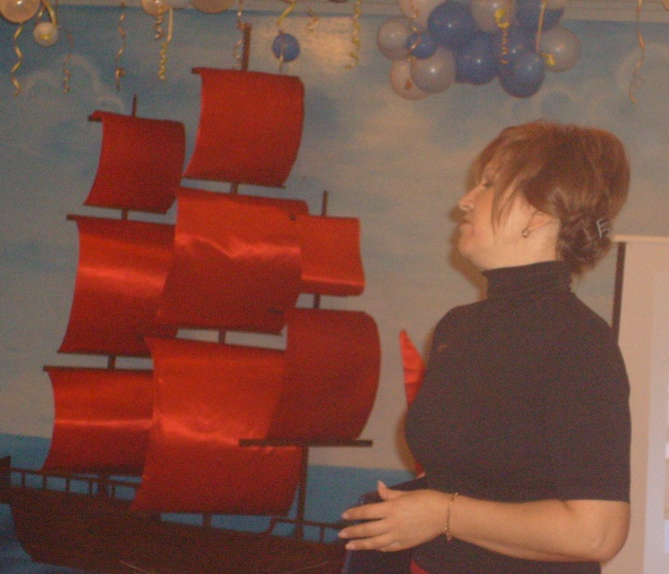
СИДУХИНА МАРИНА ГЕННАДЬЕВНА,
председатель Думы городского округа
Новокуйбышевск.
Пусть благородное дело, которому вы служите
уже 25 лет, станет достойным примером для
подражания. Убеждена, вашей доброты
чуткости и педагогического такта хватит на
многие поколения малышей.
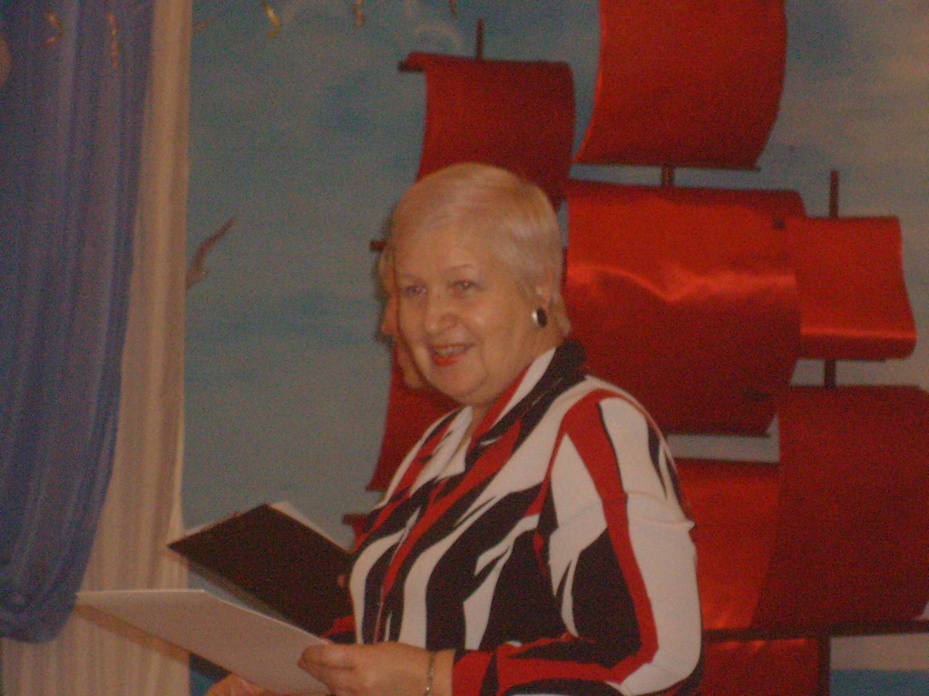

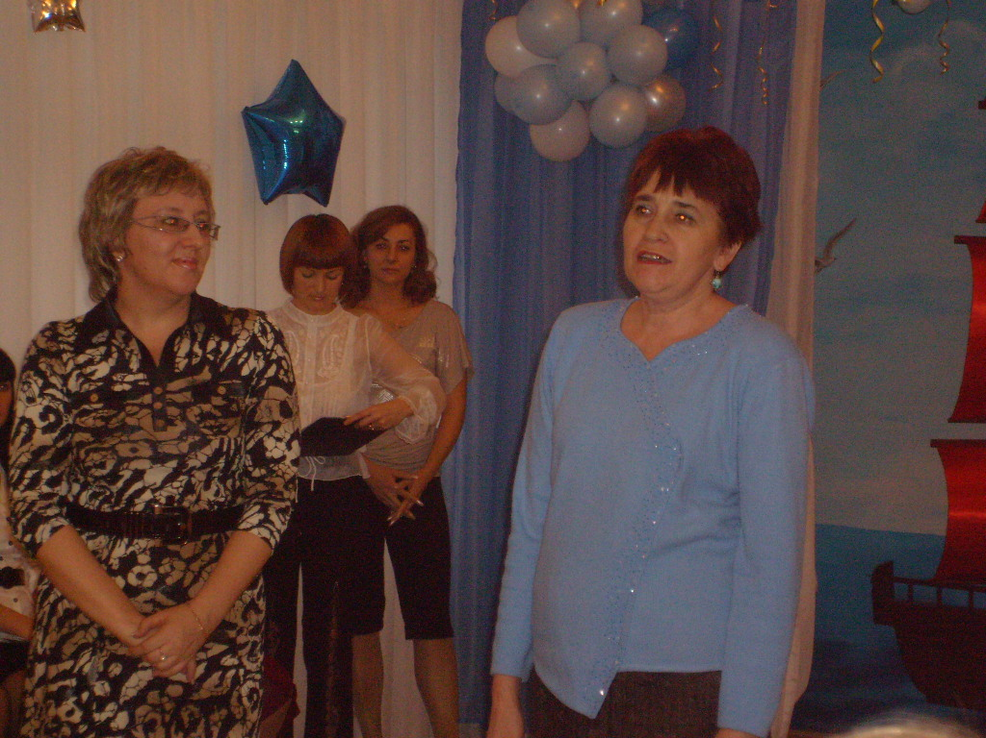

СЕРКОВА ВАЛЕНТИНА МИХАЙЛОВНА,
председатель Новокуйбышевской городской
организации профсоюза работников
народного образования и науки РФ
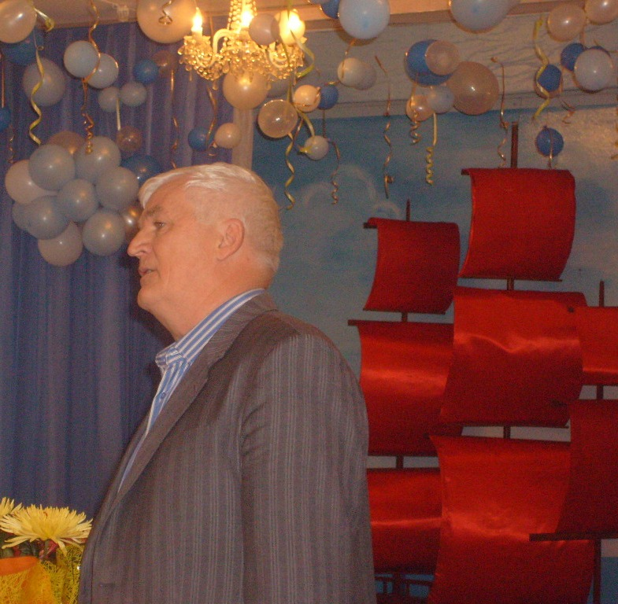
МЕЙЛИНГ СВЕТЛАНА МИХАЙЛОВНА,
главный педиатр г.о. Новокуйбышевск,
АКИМОВА ЕЛЕНА ЕВГЕНЬЕВНА, заведующая
ОМП детям и подросткам в общеобразовательных
учреждениях ММУ НЦГБ.

ТОЛМАЧЕВ ВАЛЕНТИН МИХАЙЛОВИЧ,
заместитель руководителя Управления
по работе с территориями

ФАНДЕЕВ
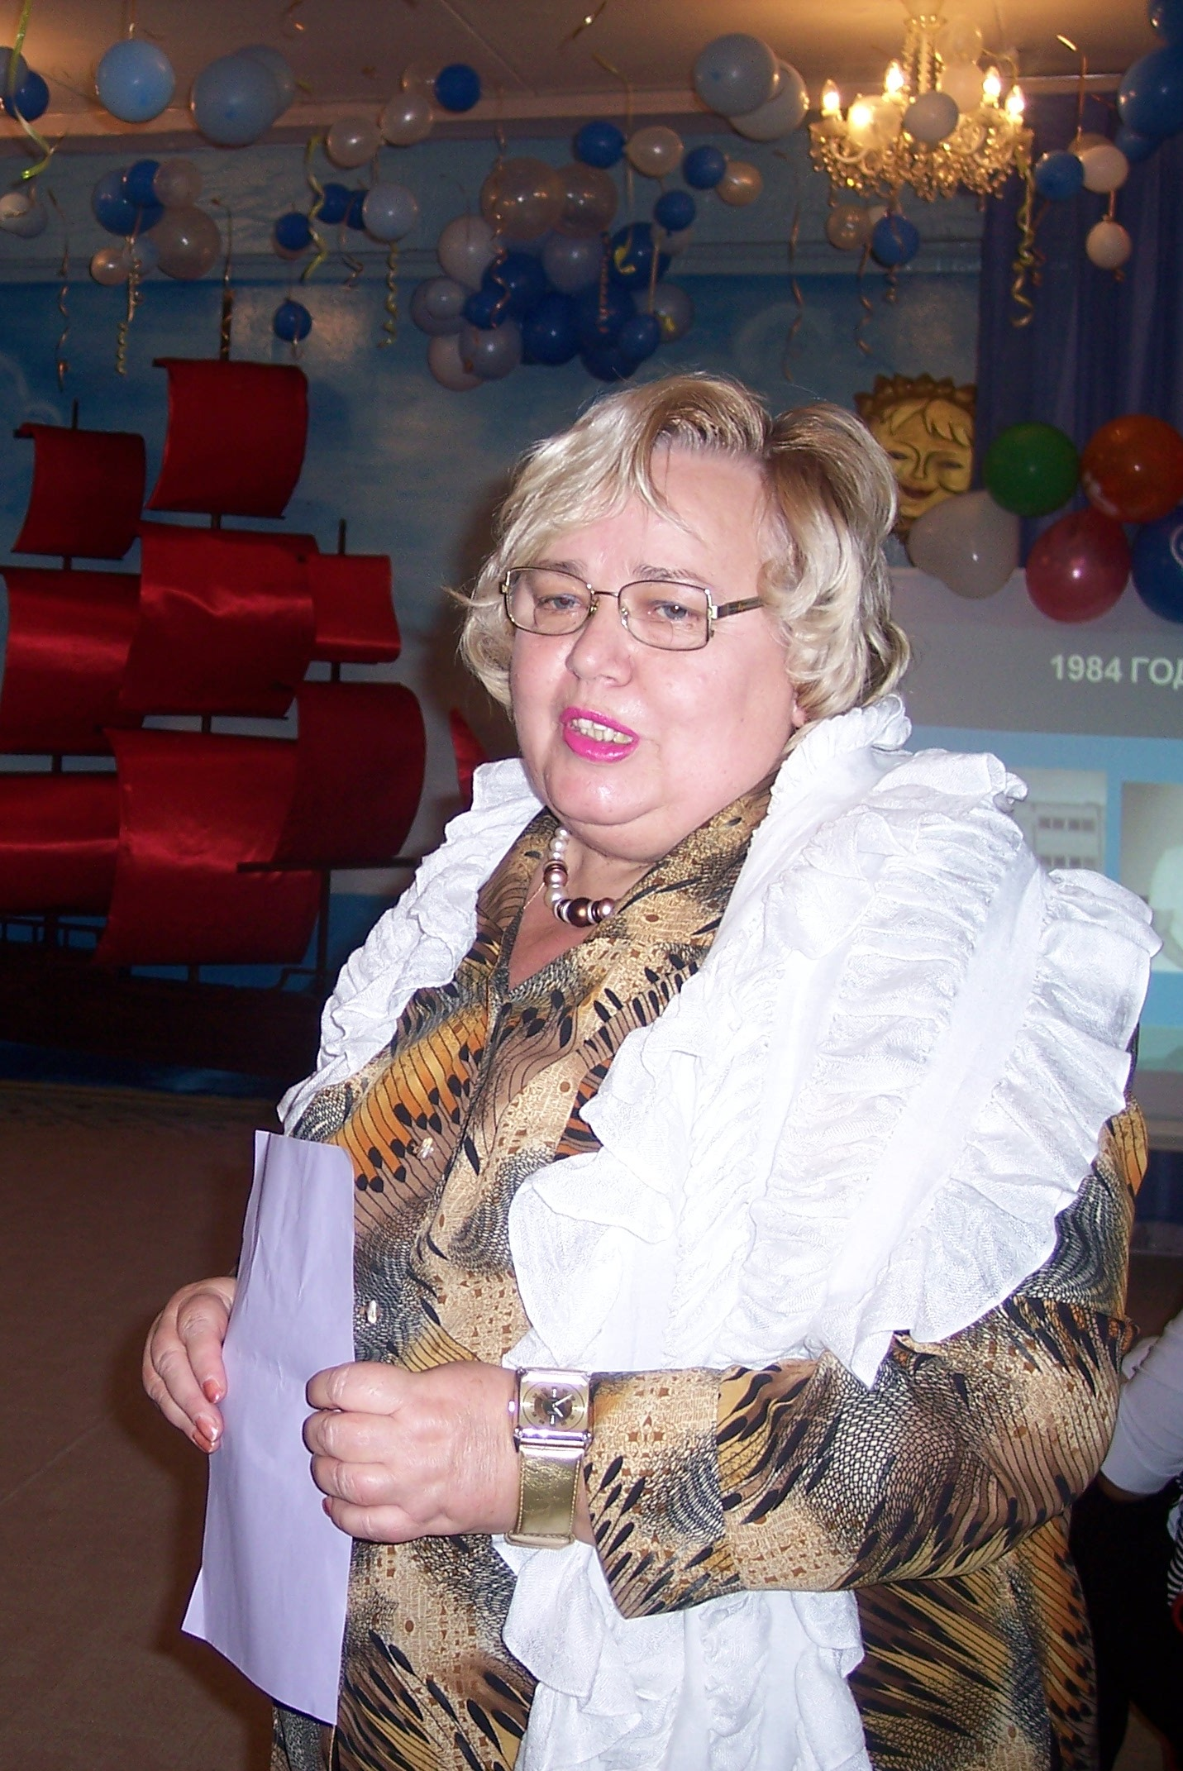
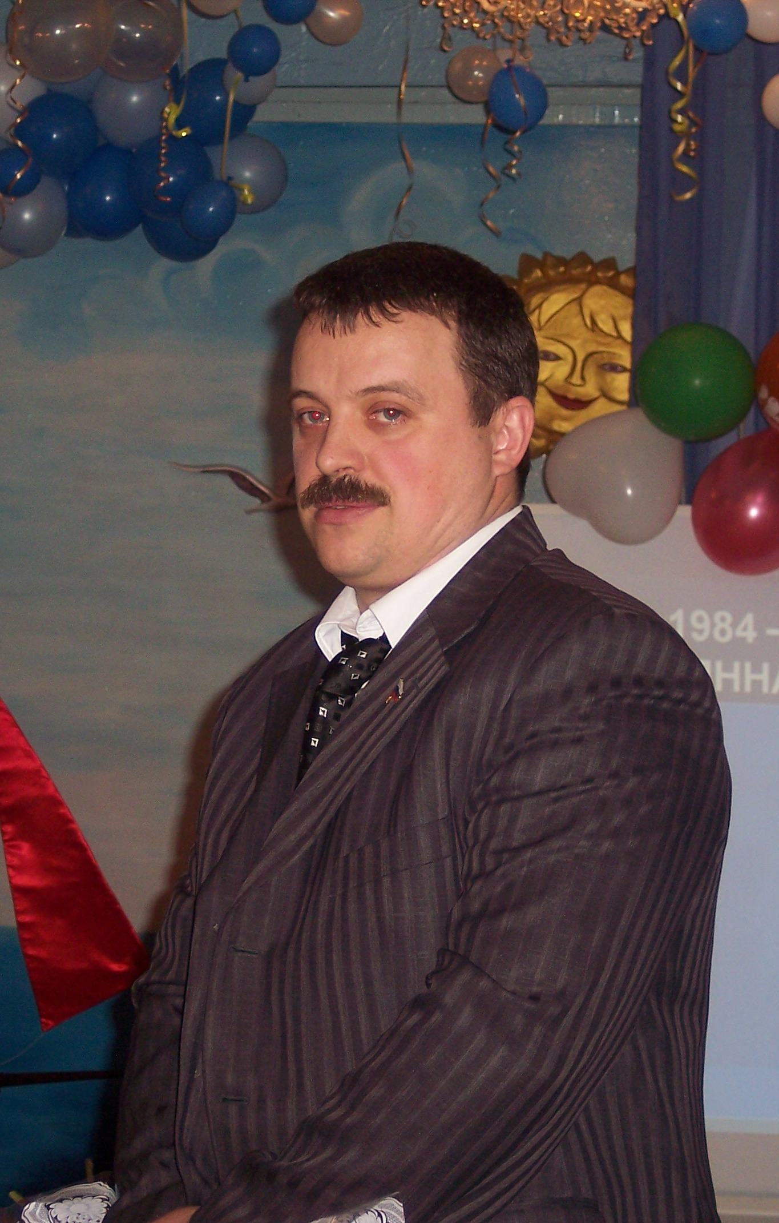
ОЛЕГ АЛЕКСАНДРОВИЧ,
депутат
Думы городского округа
Новокуйбышевск.

АНИСИМОВА
ЛЮДМИЛА ПЕТРОВНА,
руководитель структурного
подразделения службы
ранней диагностики КРР ранней диагностики КРР
и его семьи РЦ

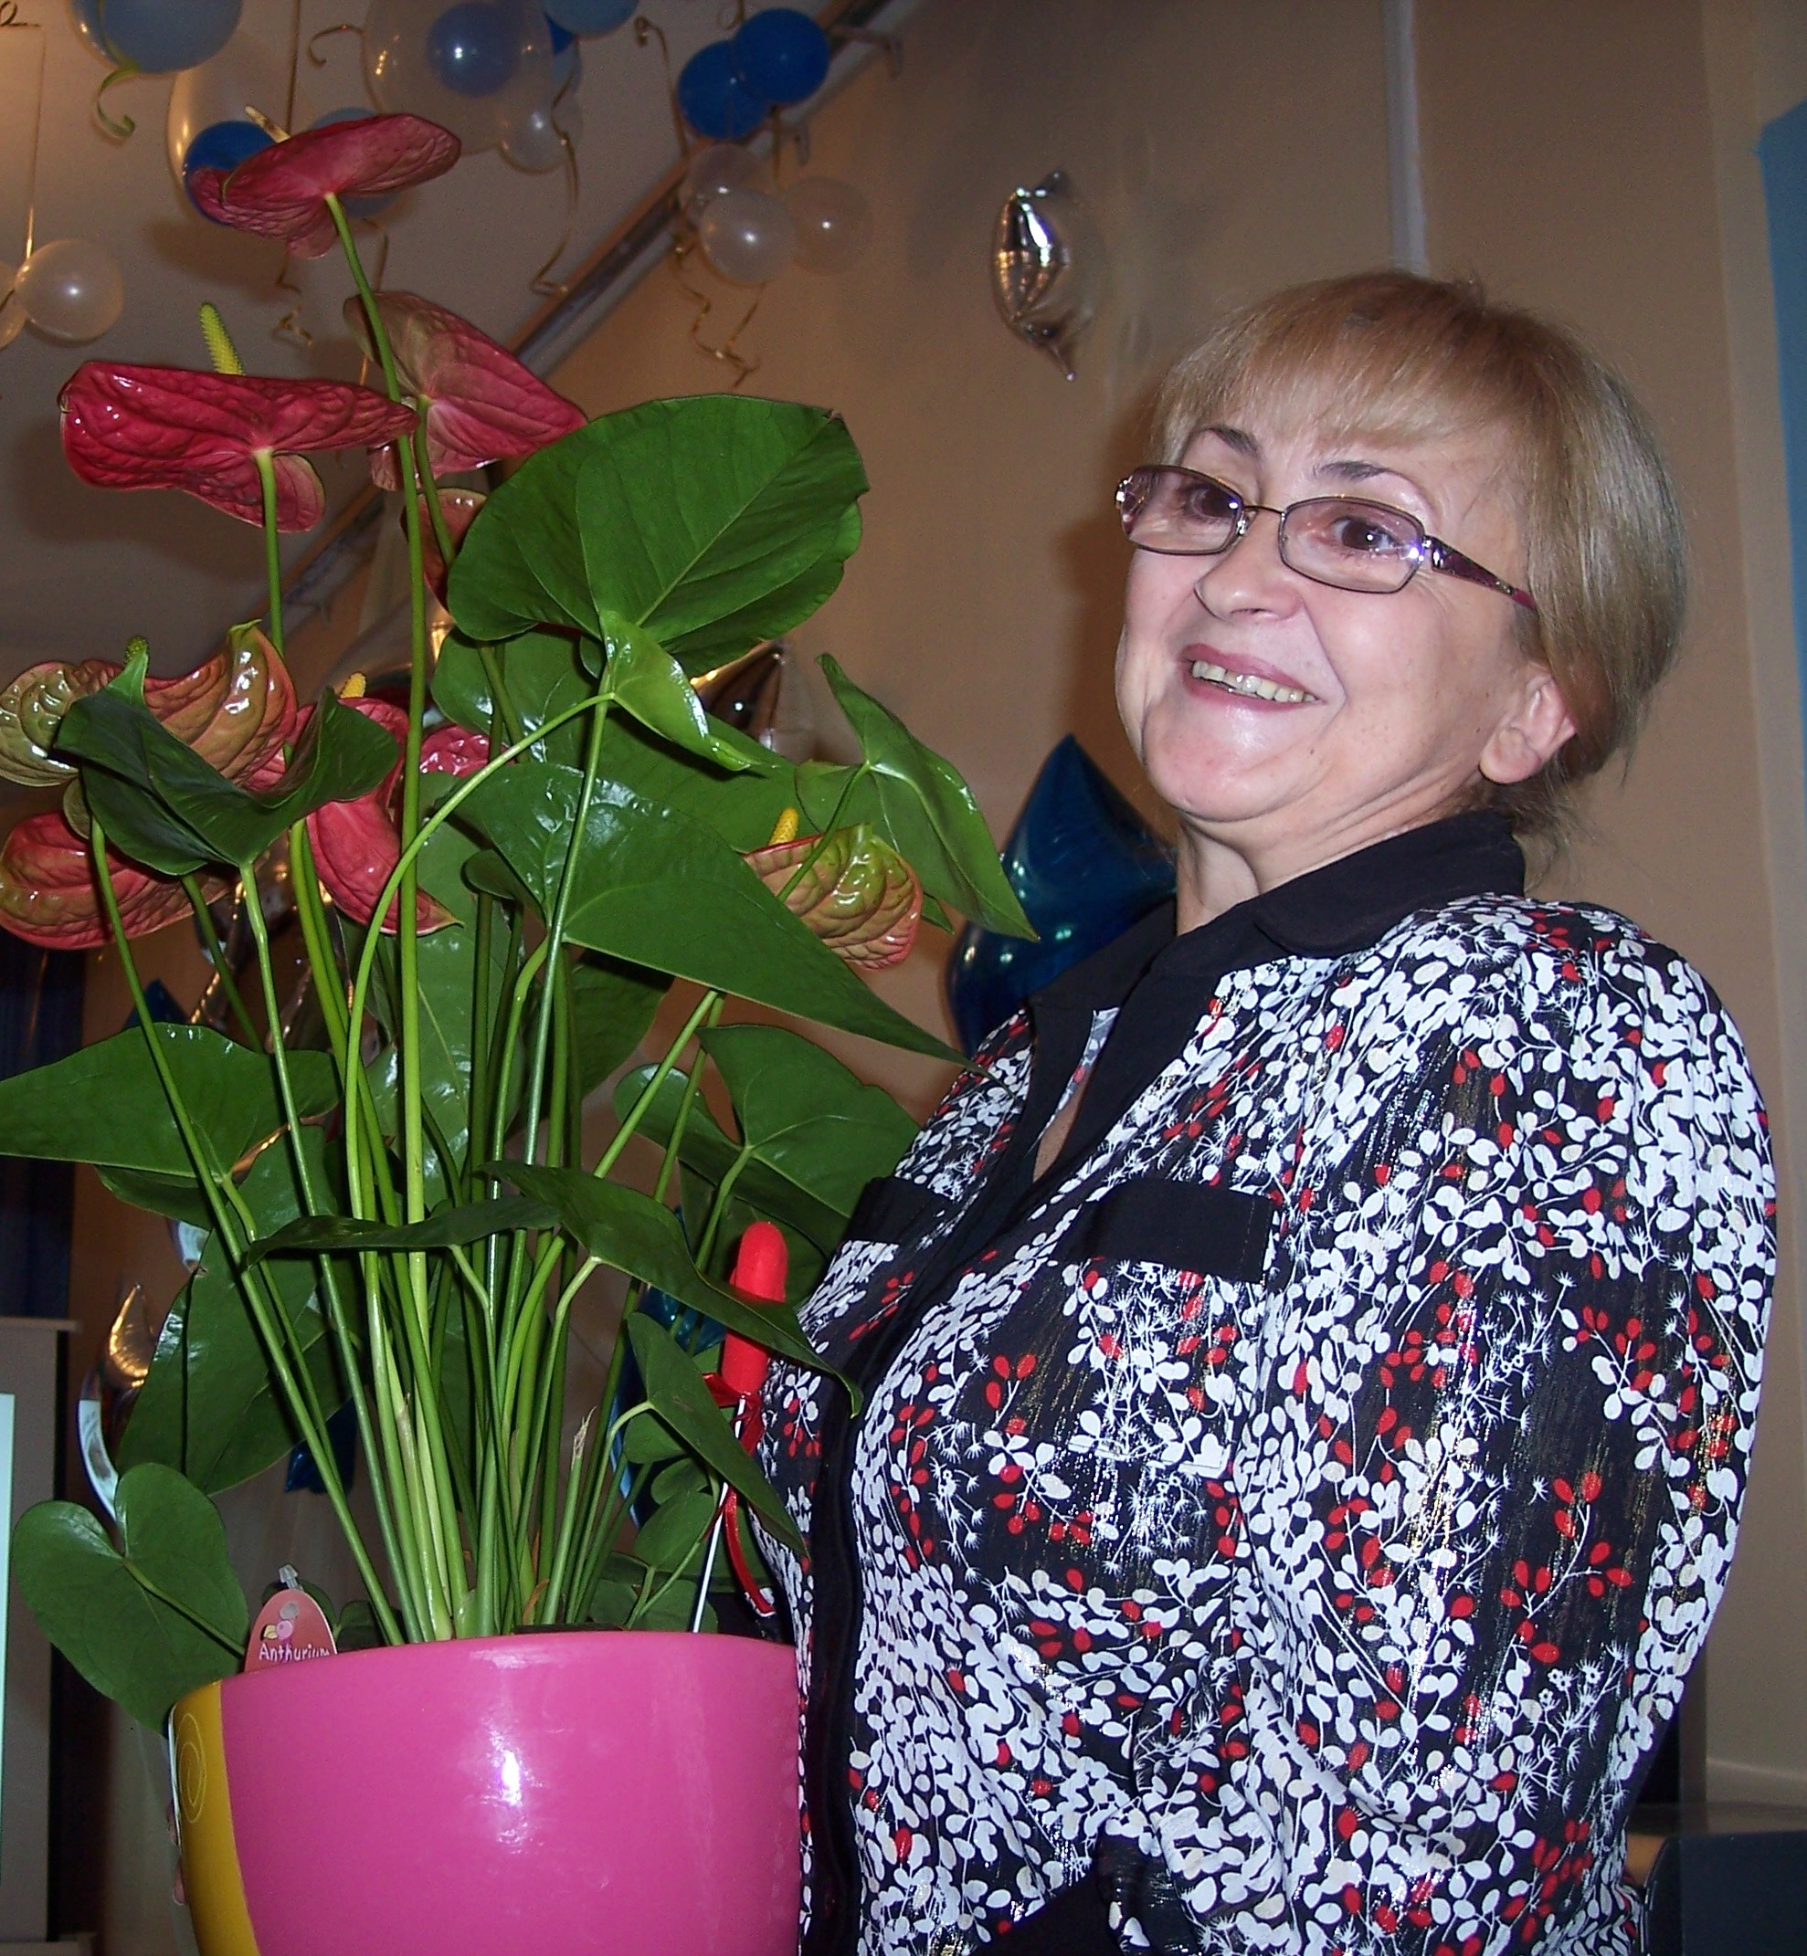
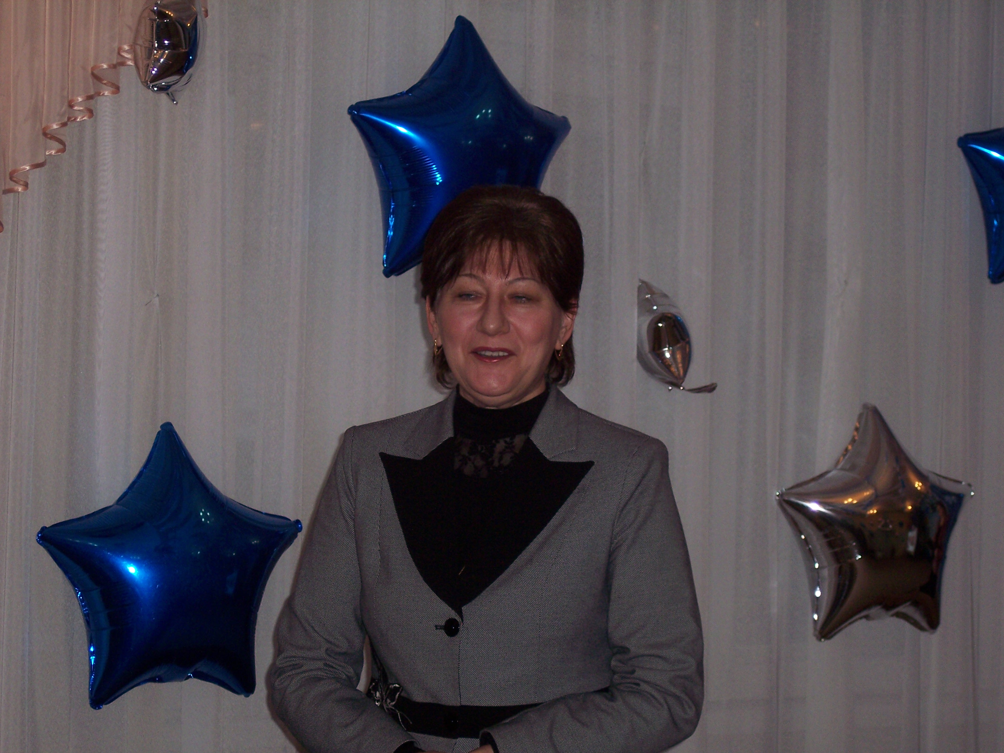
ШАШКОВА
НАТАЛЬЯ
АЛЕКСАНДРОВНА,
заместитель
Генерального
директора ООО
« «Самараоргсинтез»
БЕЛОГЛАЗОВА НАТАЛЬЯ ИВАНОВНА,
главный специалист отдела развития ПУ МОНСО
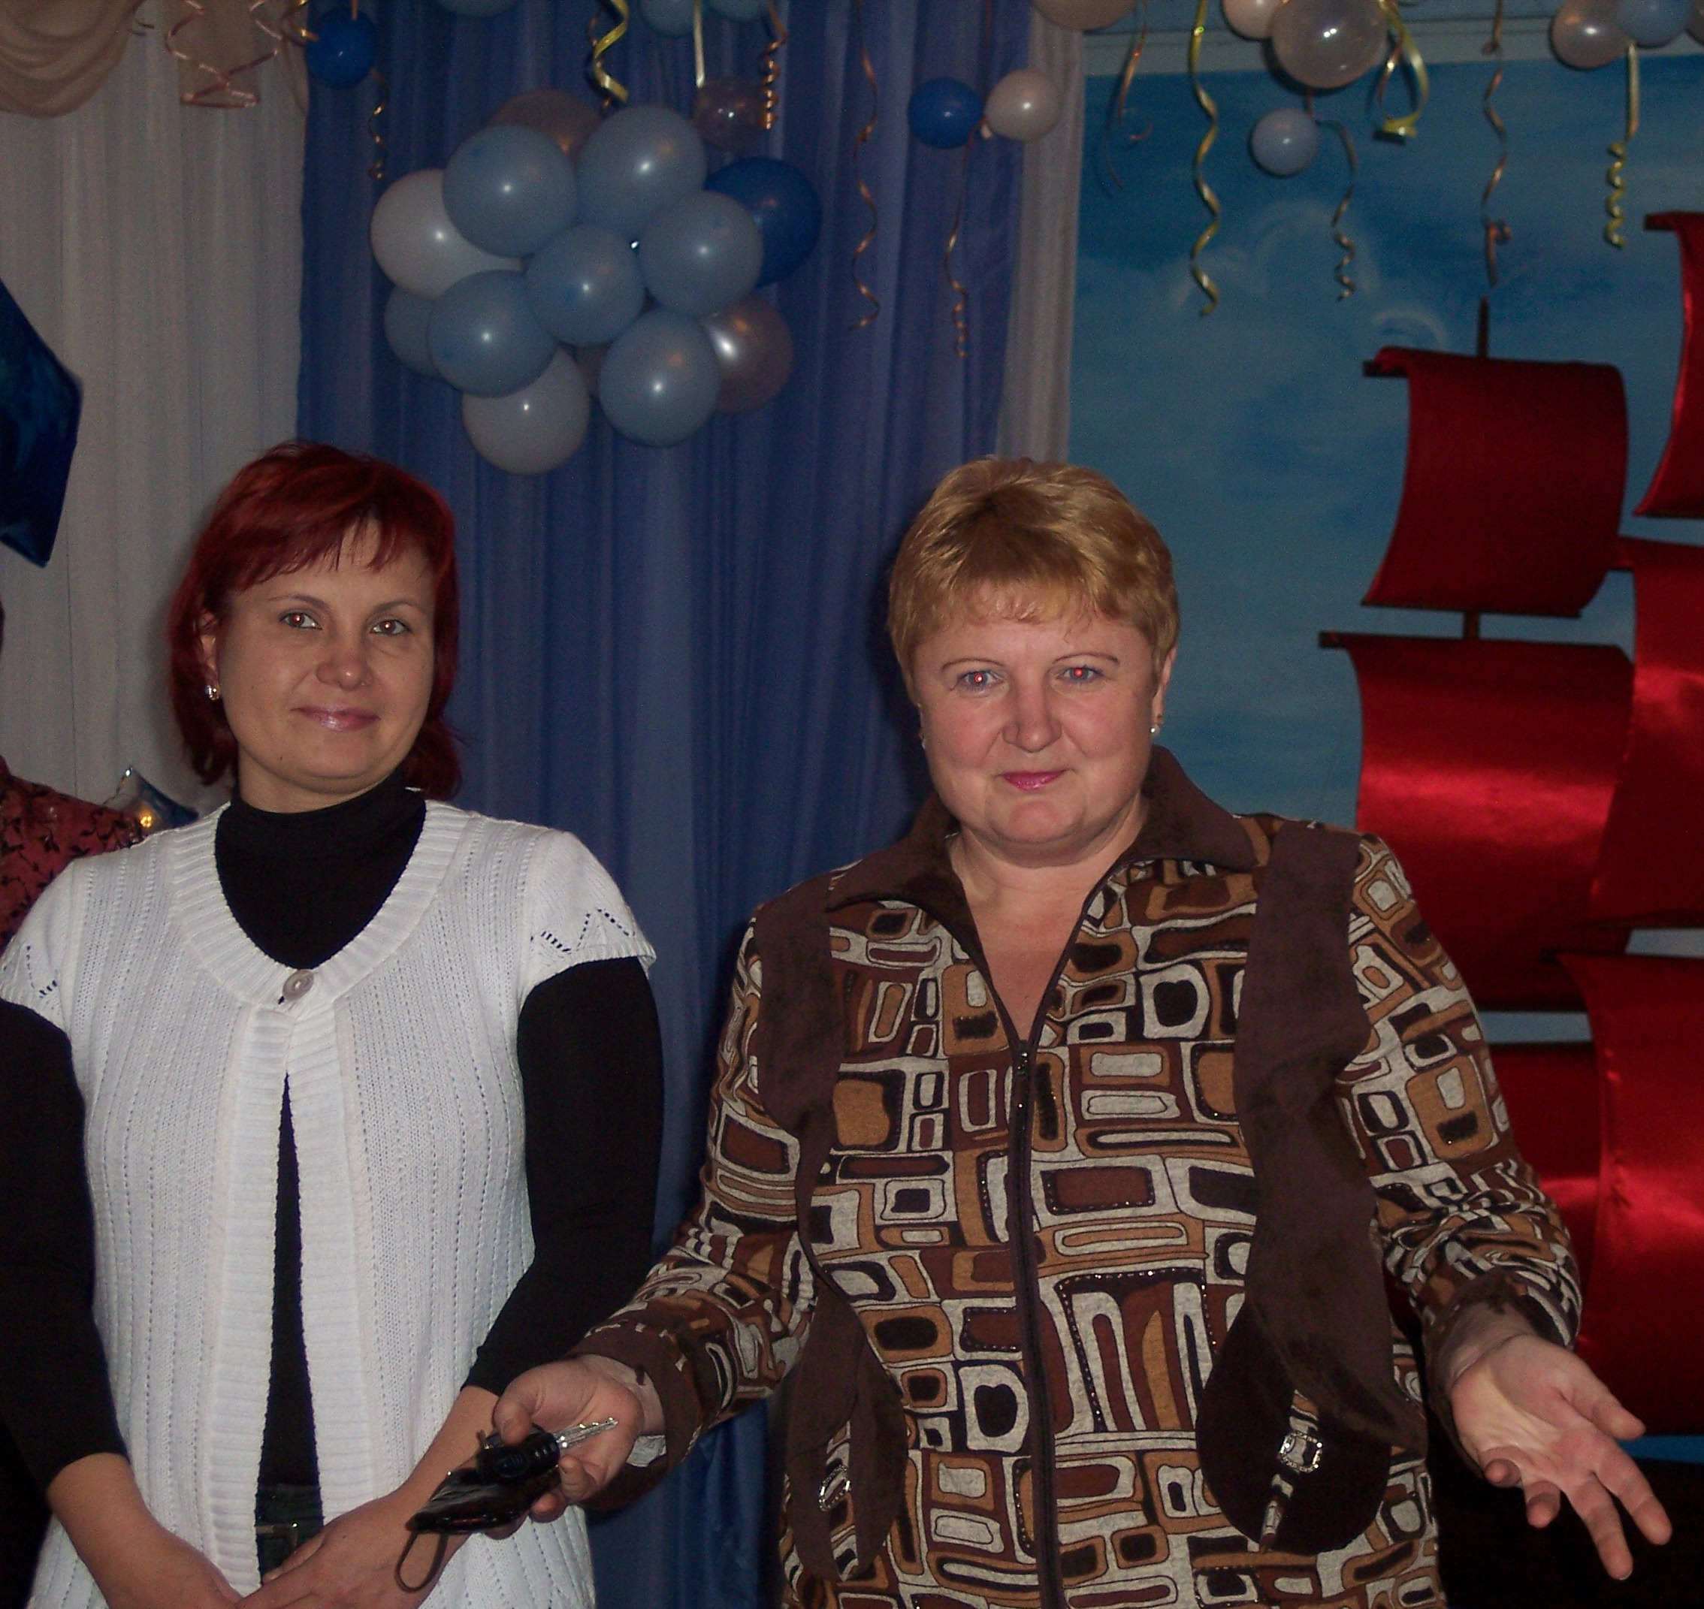
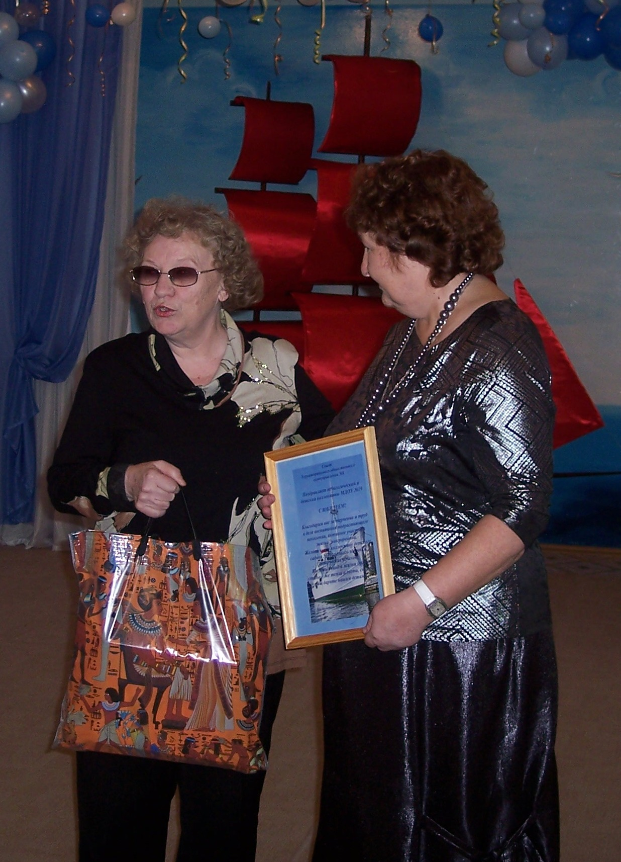
СИТНИКОВА
ТАТЬЯНА АЛЕКСАНДРОВНА,
председатель ТОС-8
МАКАРОВА
0 ОЛЬГА НИКОЛАЕВНА ,
директор школы №19,
СЕРЕБРЯНСКАЯ
СВЕТЛАНА АЛЕКСАНДРОВНА,
завуч школы №19
НАШИ ВЫПУСКНИКИ:

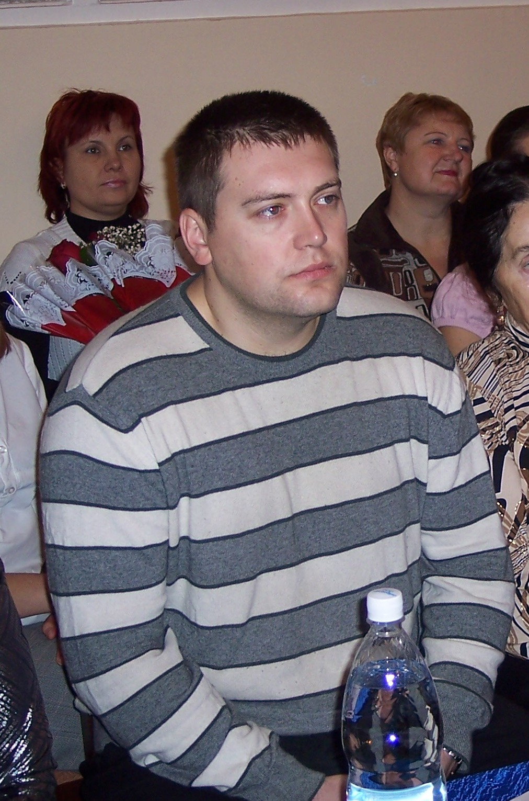
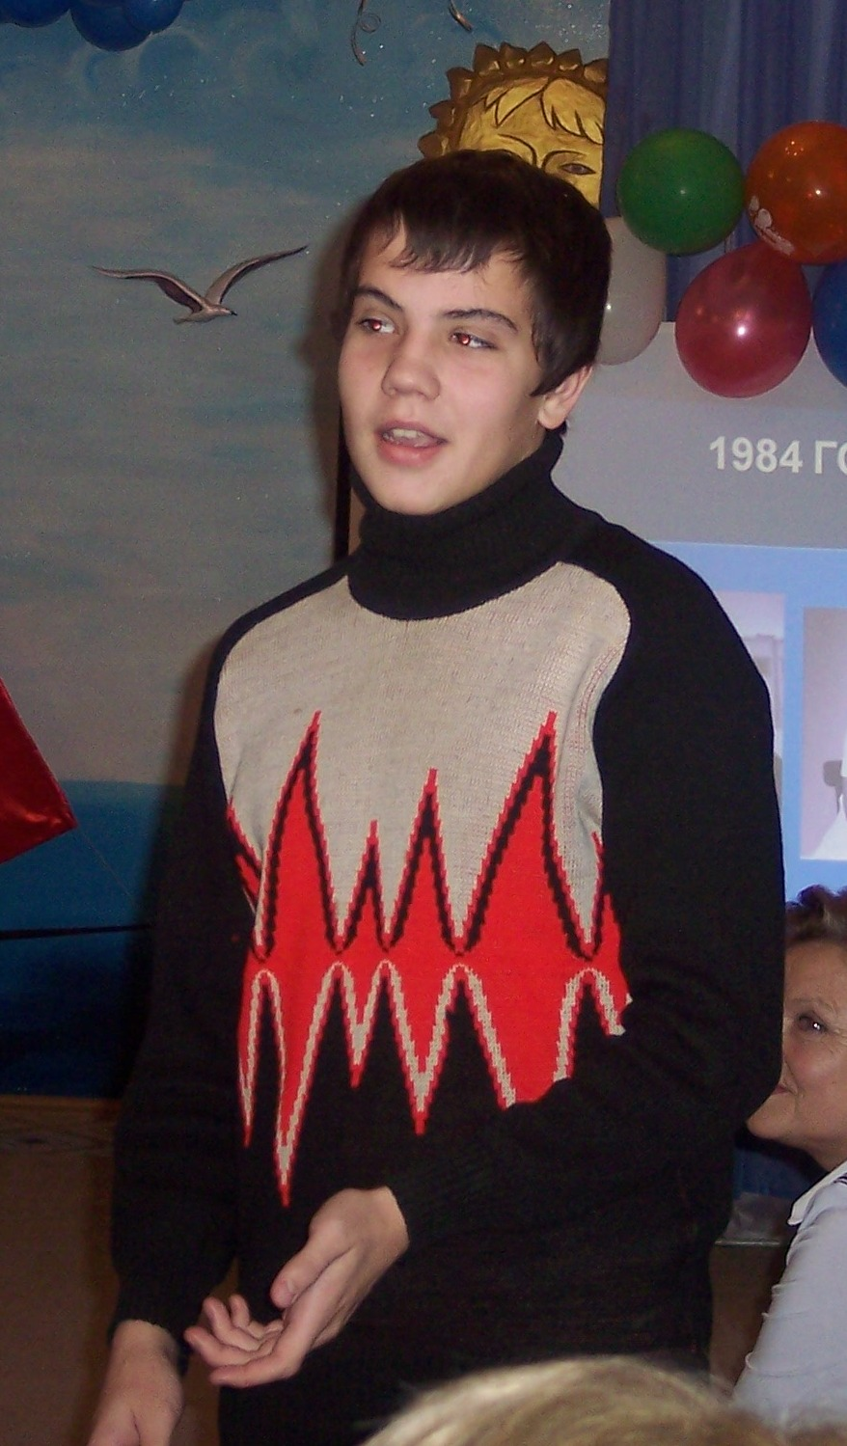
Свой любимый сад
пришли поздравить
выпускники «Кораблика»:
первого выпуска 1985 г.
инженер-программист
ПОЛУБОЯРОВ
ВАЛЕРИЙ ЮРЬЕВИЧ и
КУЗАХМЕТОВ КАМИЛЬ,
выпускник 2002 г.
ученик гимназии №1,
«президент» гимназии

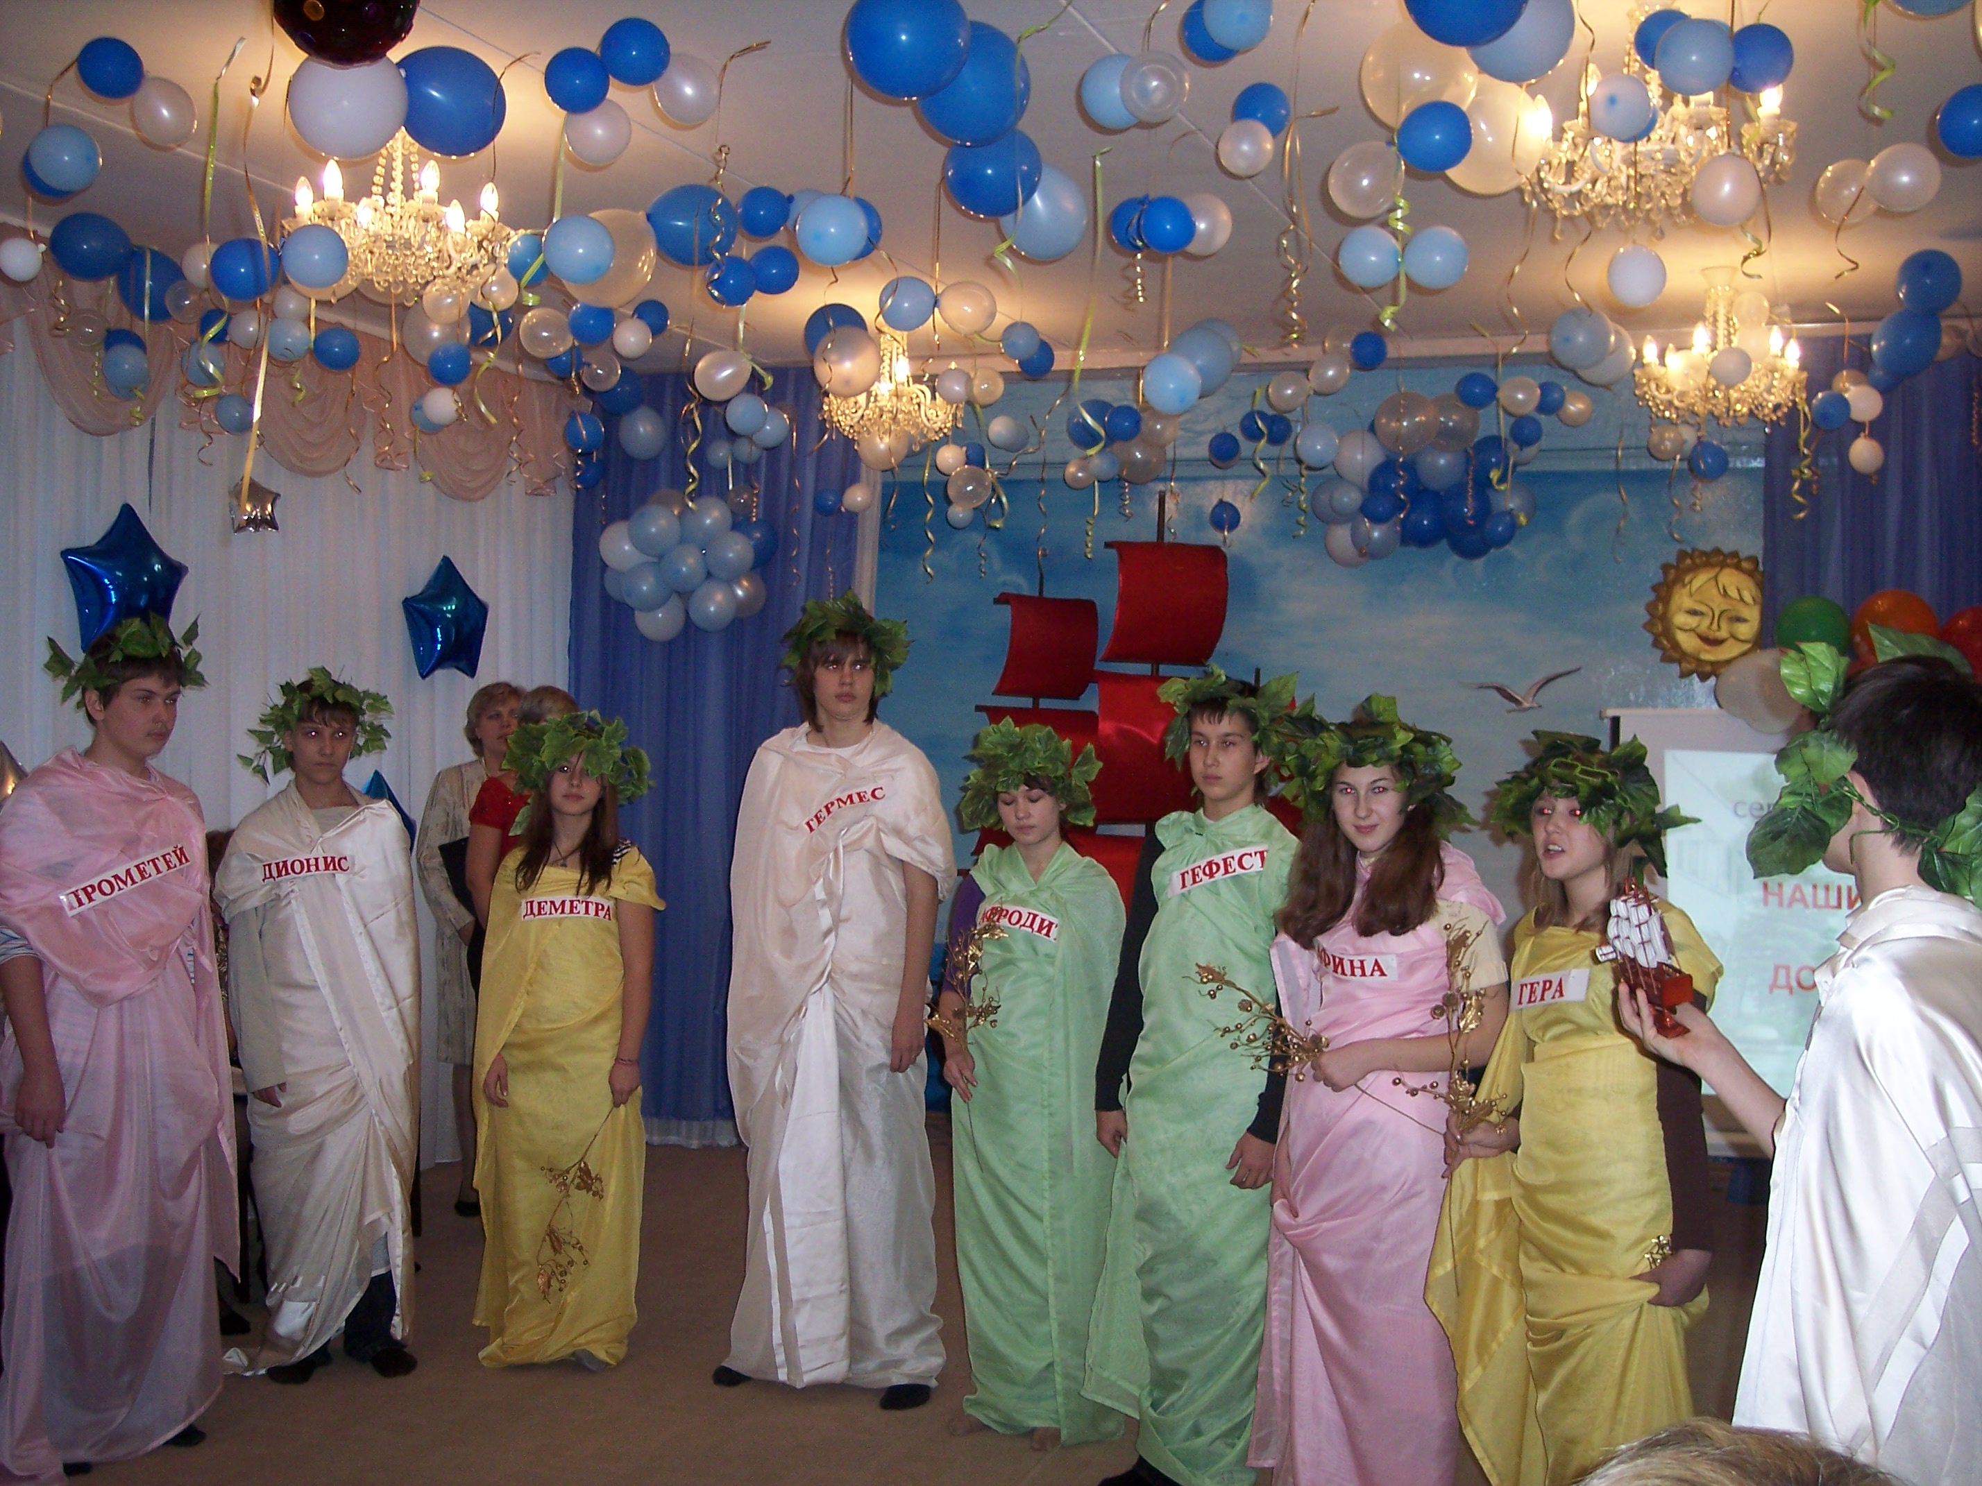

Роли «Богов» в торжественной
части юбилея исполнили выпускники
2000 – 2002 года, учащиеся школы №19

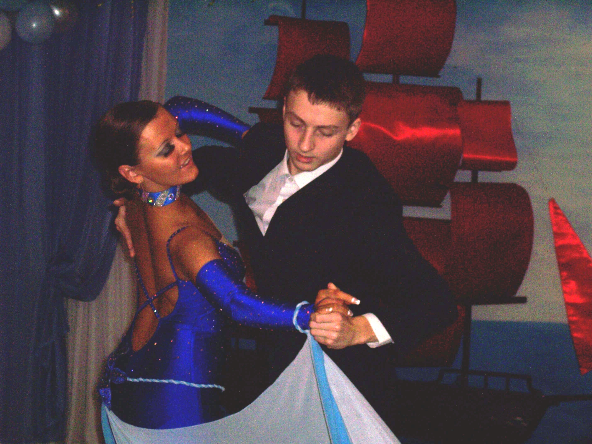

Танцуют выпускница «Кораблика»
ГУСЕВА ДАША со своим партнером
по ансамблю бального танца
«Подснежник» Копыловым Ярославом

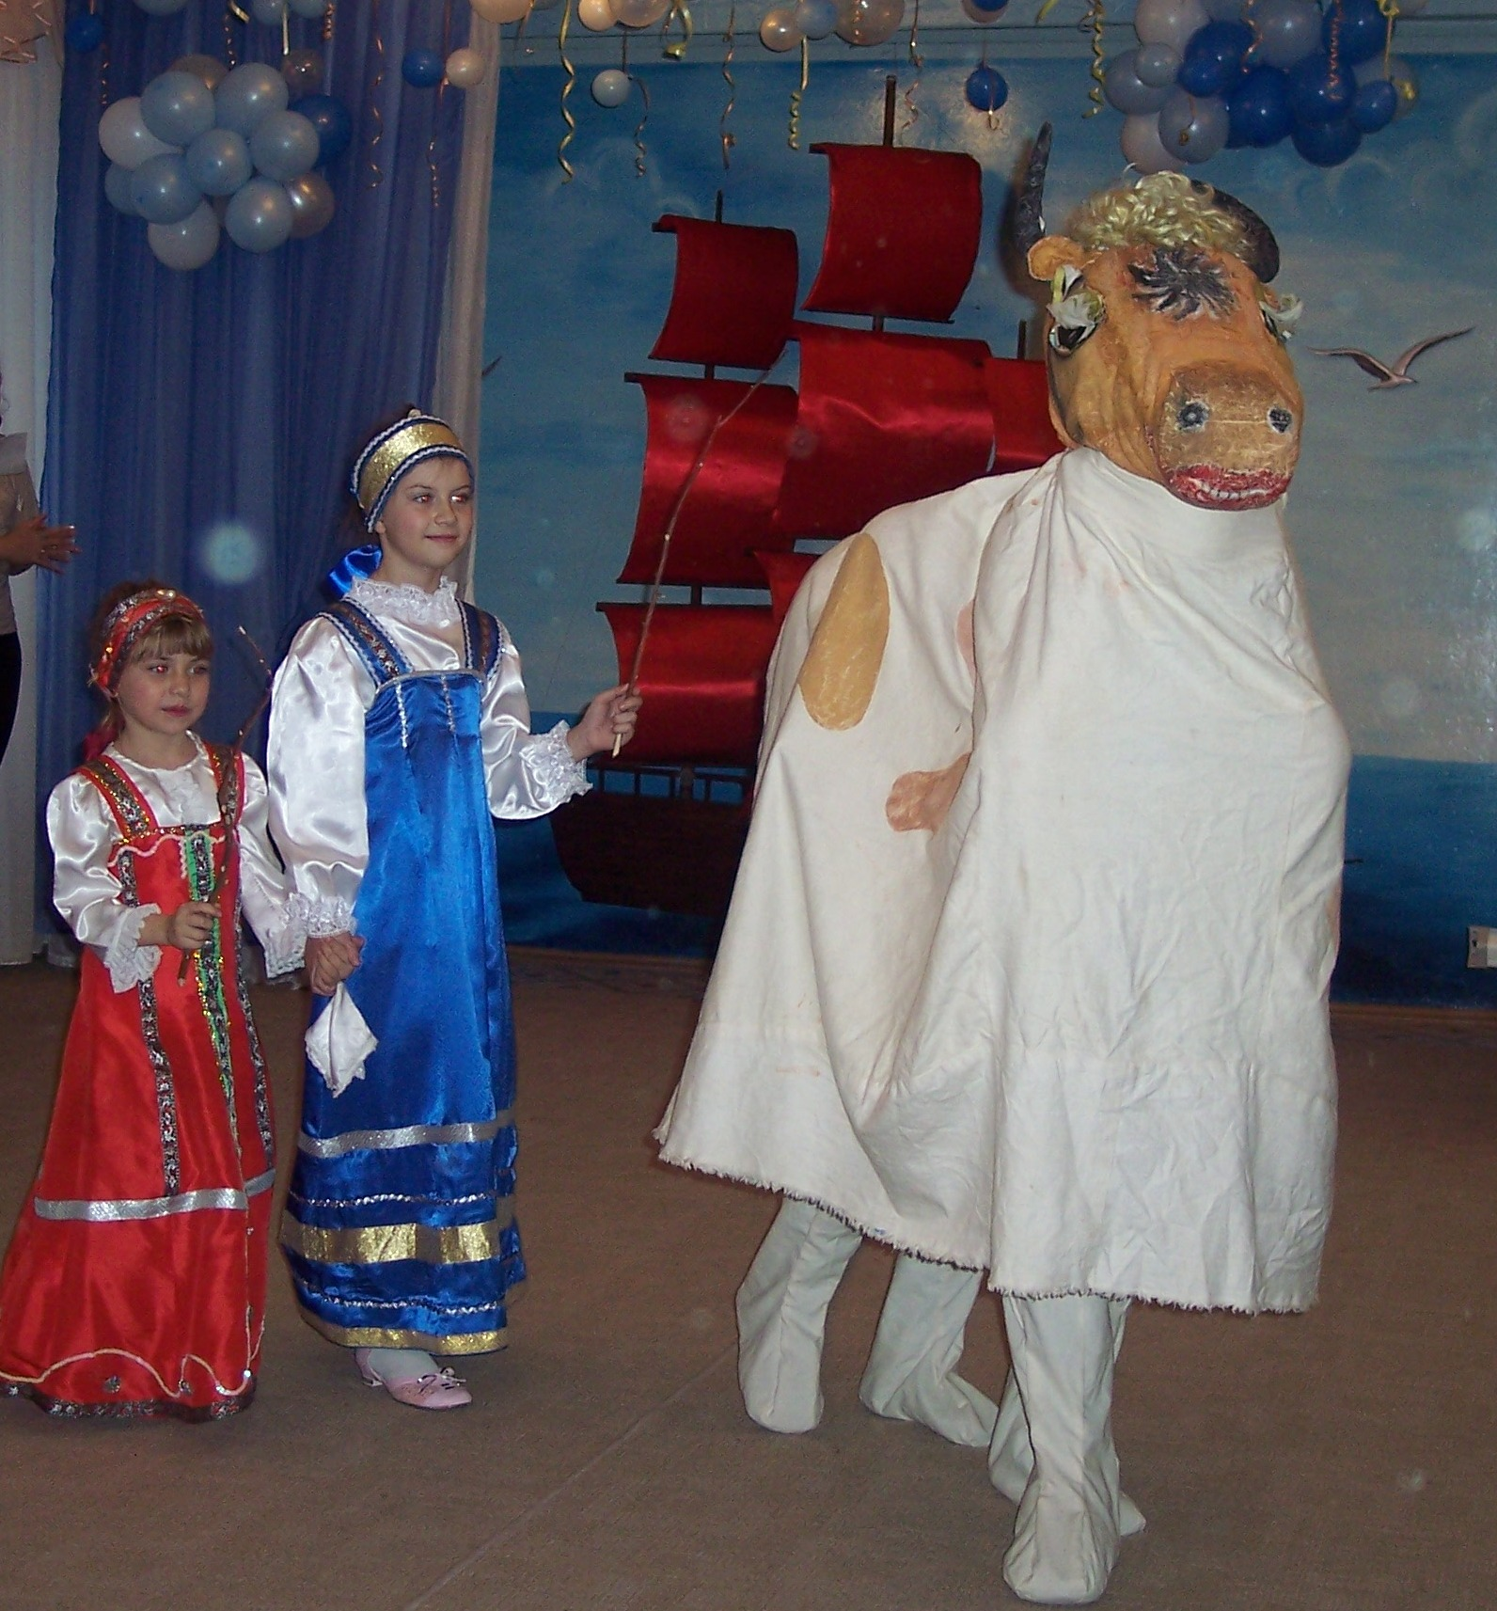

Наша выпускница МИТРОФАНОВА СНЕЖАНА,
участница фольклорного ансамбля
«Терем» (ДЮЦ) со своей сестрой Аленой,
нашей воспитанницей
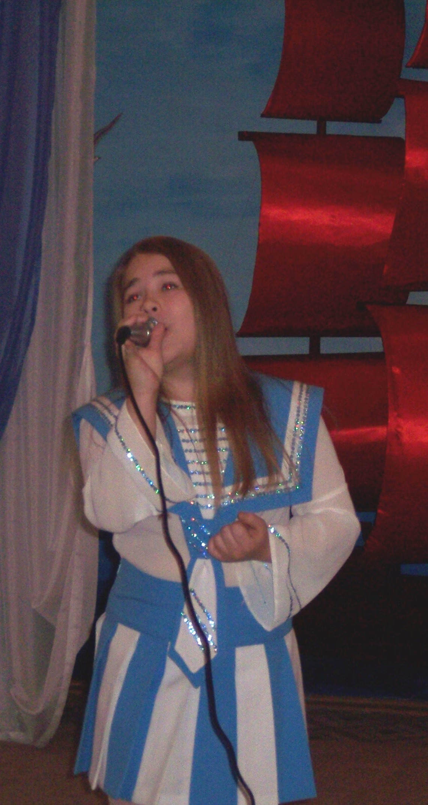

Поет выпускница МАША МИКУЛОВА,
лауреат многочисленных Всероссийских вокальных конкурсов

За многолетний добросовестный труд, профессионализм, достойный вклад в воспитание и оздоровление детей дошкольного возраста и в связи с 25-летием со дня основания МДОУ №19 «Кораблик»

ПОЧЕТНЫМИ ГРАМОТАМИ ГЛАВЫ Г.О. НОВОКУЙБЫШЕВСК
- Типушкова Мария Васильевна, заведующая 2. Алькина Ирина Владимировна, воспитатель 3. Яньшина Ирина Валериевна, воспитатель 4. Гальченко Наталья Анатольевна, главный бухгалтер

ПОЧЕТНЫМИ ГРАМОТАМИ ПОВОЛЖСКОГО УПРАВЛЕНИЯ МИНИСТЕРСТВА ОБРАЗОВАНИЯ И НАУКИ САМАРСКОЙ ОБЛАСТИ
- Зольникова Ирина Павловна, воспитатель 2. Митрофанова Светлана Анатольевна, учитель-логопед

БЛАГОДАРСТВЕННЫМИ ПИСЬМАМИ ДУМЫ ГОРОДСКОГО ОКРУГА НОВОКУЙБЫШЕВСК
1.Баженова Татьяна Николаевна, младший воспитатель 2. Богомолова Татьяна Юрьевна, кладовщик 3. Волчкова Маргарита Кронитовна, повар 4. Горбунова Татьяна Алексеевна, заместитель заведующей по АХЧ

ПОЧЕТНЫМИ ГРАМОТАМИ НОВОКУЙБЫШЕВСКОЙ ГОРОДСКОЙ ОРГАНИЗАЦИИ ПРОФСОЮЗА РАБОТНИКОВ НАРОДНОГО ОБРАЗОВАНИЯ И НАУКИ РФ
- Алькина Ирина Владимировна, воспитатель 2. Голод Надежда Владимировна, старшая медицинская сестра 3. Гуляева Татьяна Анатольевна, музыкальный руководитель 4. Коробко Елена Геннадьевна, инструктор по физической культуре 5. Щербакова Юлия Сергеевна, старшая медицинская сестра

ПОЧЕТНЫМИ ГРАМОТАМИ МДОУ №19 «КОРАБЛИК»
- Короткова Румия Рафитовна, кухонный работник 2. Кузина Татьяна Владимировна, воспитатель 3. Мельникова Ирина Петровна, младший воспитатель 5. Михайлова Валентина Леонидовна, повар 6. Щербакова Ирина Александровна, воспитатель

БЛАГОДАРСТВЕННЫМИ ПИСЬМАМИ МДОУ №19 «КОРАБЛИК»
1.Пересыпкина Оксана Константиновна, заместитель заведующей по ВР 2. Борзых Юлия Вячеславовна, воспитатель 3. Гурьянова Наталья Юрьевна, воспитатель 4. Жукова Екатерина Александровна, воспитатель 5. Борскова Елена Николаевна, рабочий по стирке и ремонту спецодежды 6. Доняева Юлия Николаевна, учитель-логопед 7. Куц Ольга Николаевна, младший воспитатель 8. Дурасова Любовь Сергеевна, кухонный каботник

